**智能旅游助手 - 使用示例文档**

**1. 开始页面**

**场景**：用户初次打开页面，准备进行需求设置。  
**操作示例**：

* 开始页面如下：

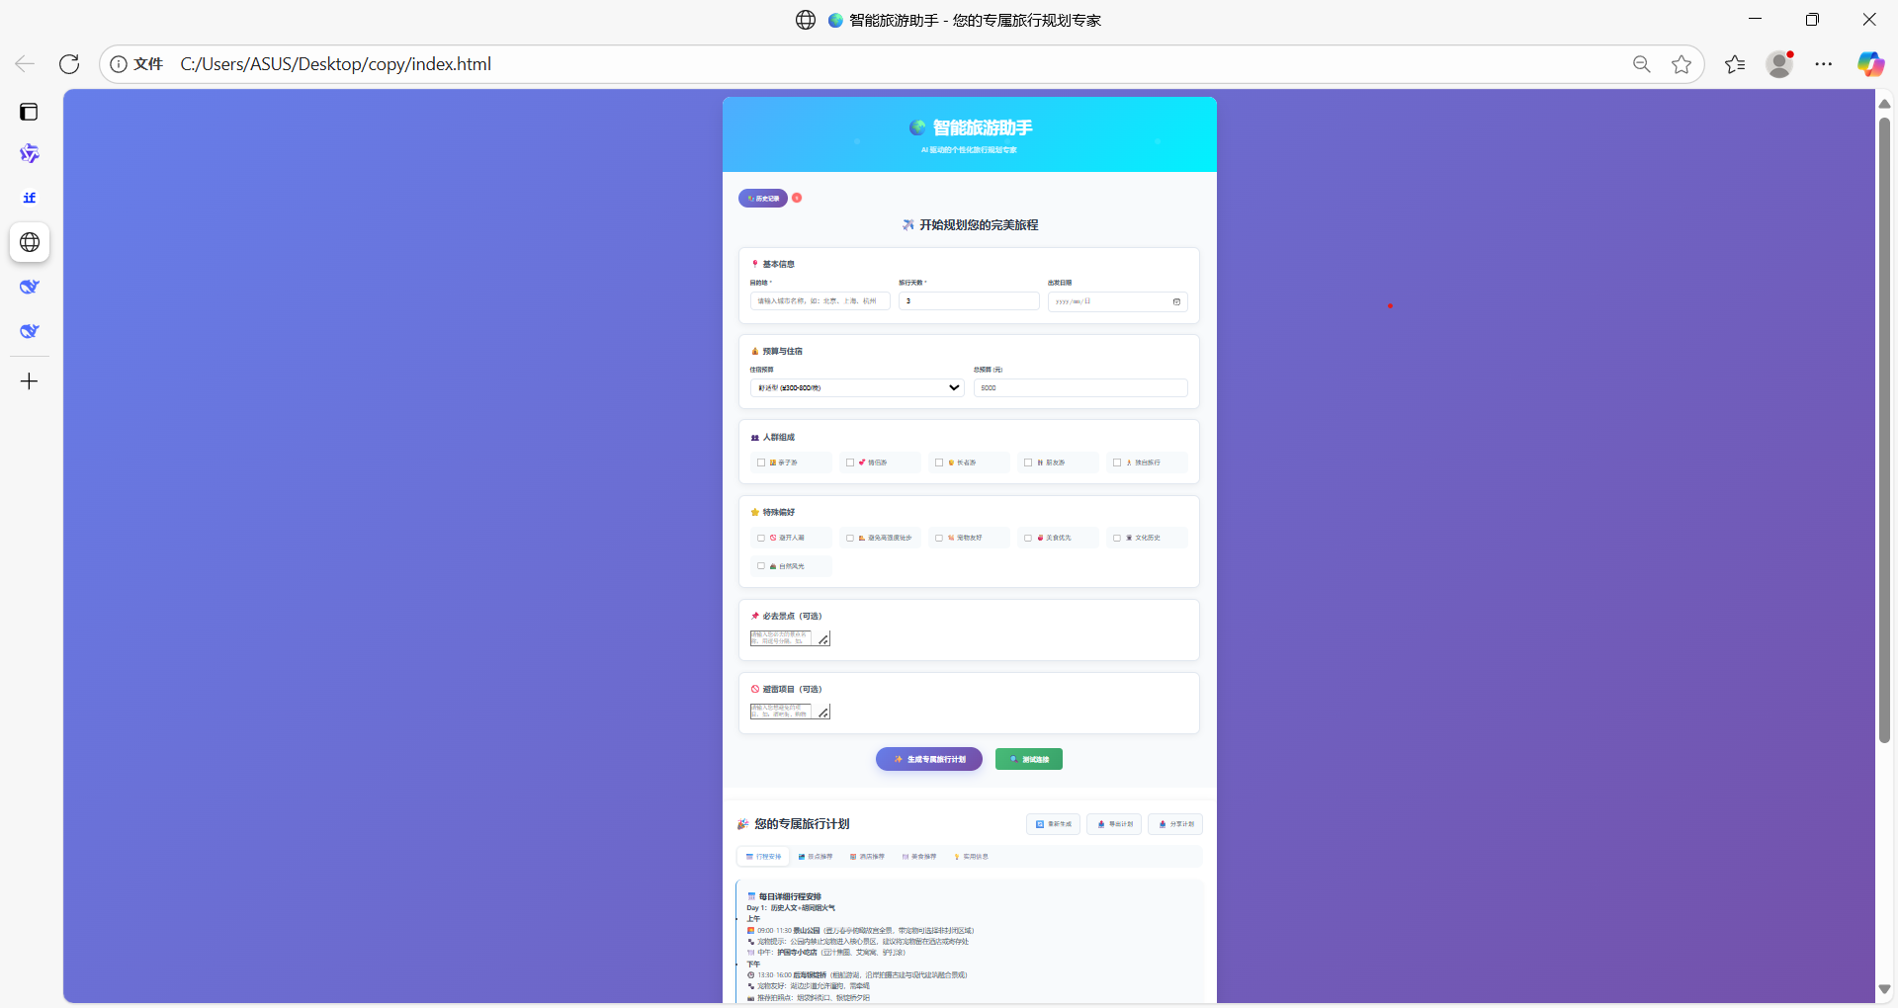

**2. 需求设置示例**

**场景**：用户输入跟旅游相关的信息，分为基本信息，预算与住宿，人群组成，特殊偏好，必去景点，避雷项目六个部分。  
**操作示例**：

• 输入目的地为北京，旅游天数为3天，出发日期为2025/10/1

• 输入住宿预算为舒适型（¥300-800/晚），总预算为5000元

• 输入人群组成为亲子游和情侣游

• 输入特殊偏好为避开人群和避免高强度徒步

• 输入必去景点为北京故宫

• 输入避雷项目为北京天坛

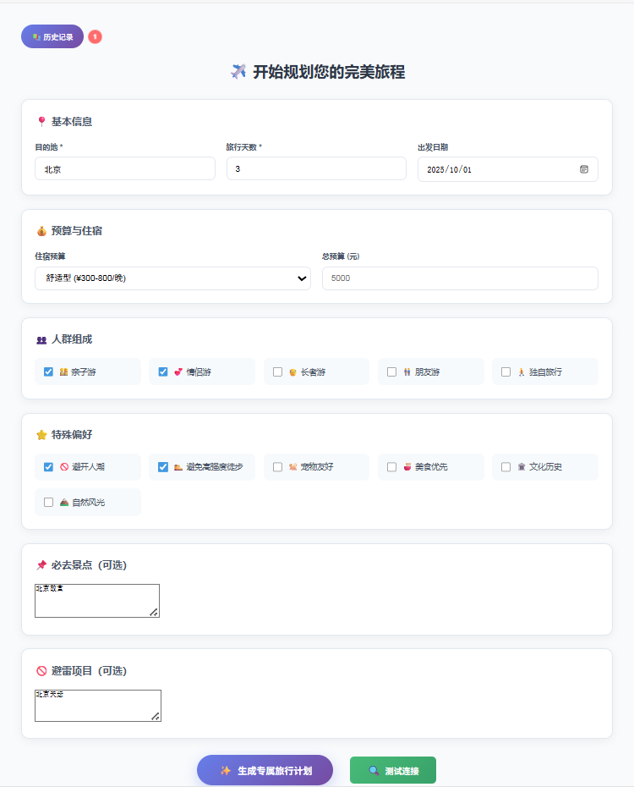

**3. 生成专属旅游计划**

**场景**：用户已输入完成旅游相关的信息  
**操作示例**：

* 点击生成专属旅游计划

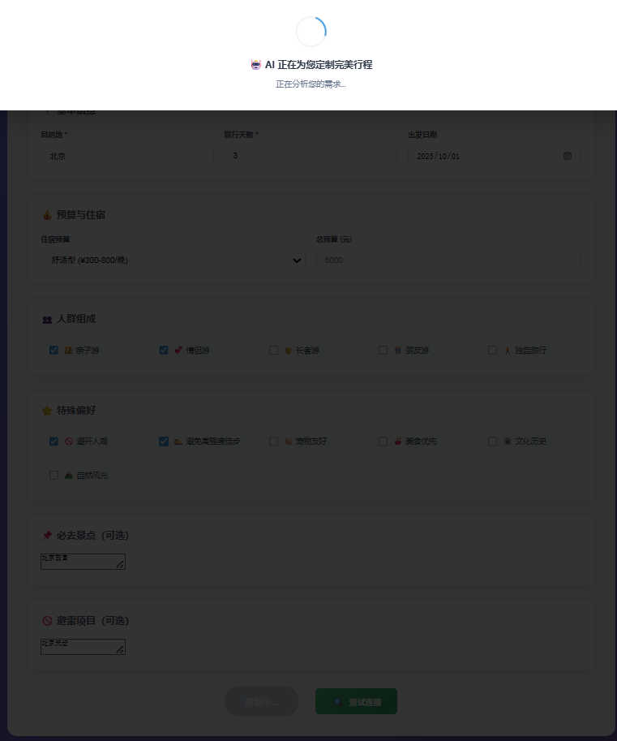

* 等待AI分析完成后，即可得到旅游计划

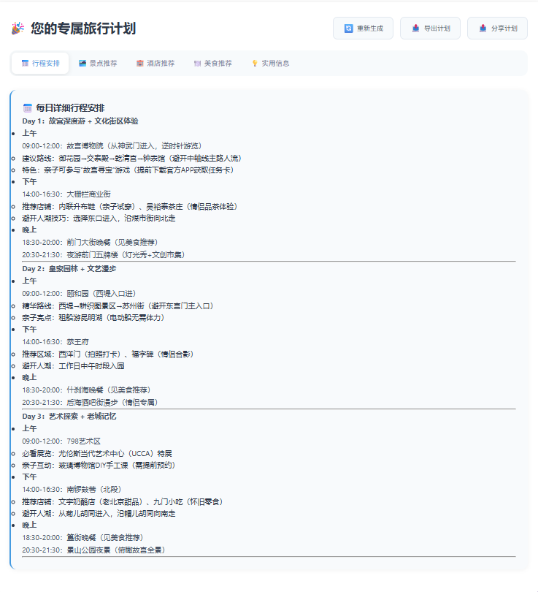

**4. 详细介绍AI生成计划**

**场景**：用户已经生成好旅游计划  
**操作示例**：

* 点击行程安排，景点安排，酒店推荐，美食推荐，实用信息五个部分，会出现相应的计划页面

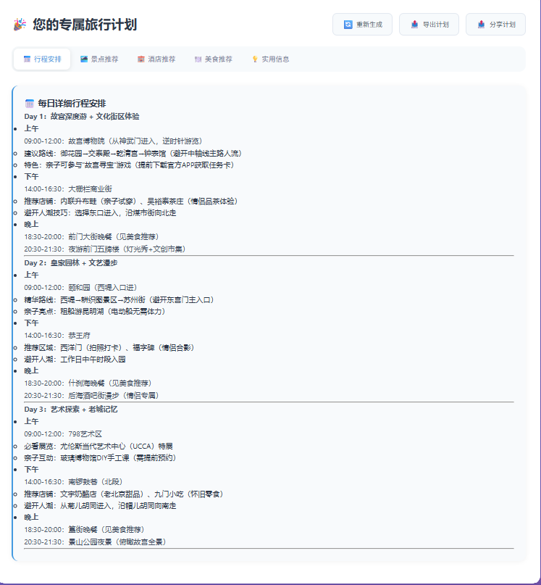

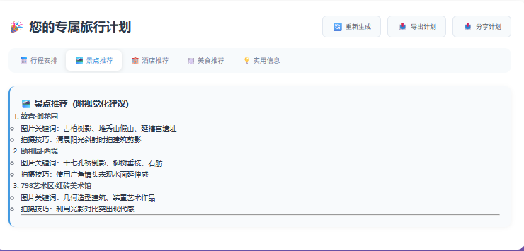

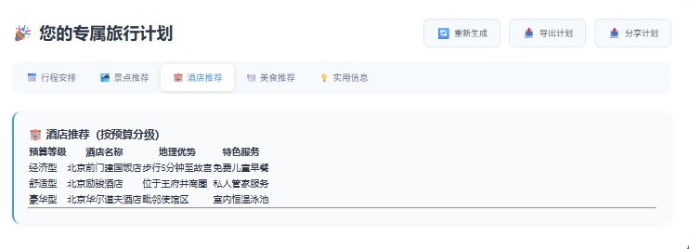

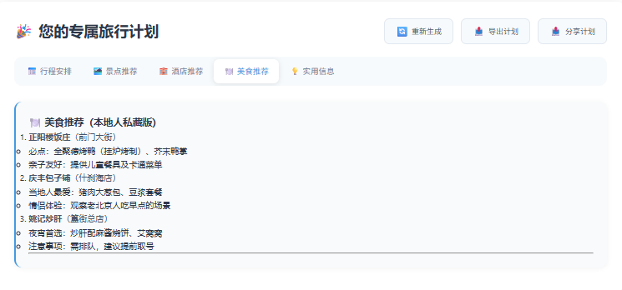

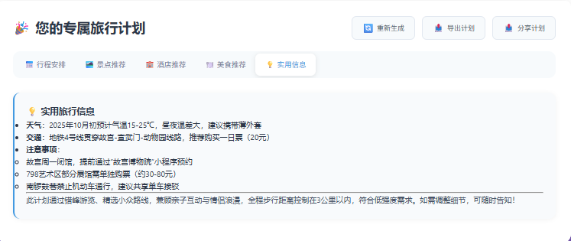

* 如果对计划不满意，可以点击重新生成，再让AI生成一份旅游计划
* 点击导出计划可以以txt形式导出文件



* 点击分享计划则会跳转至分享页面

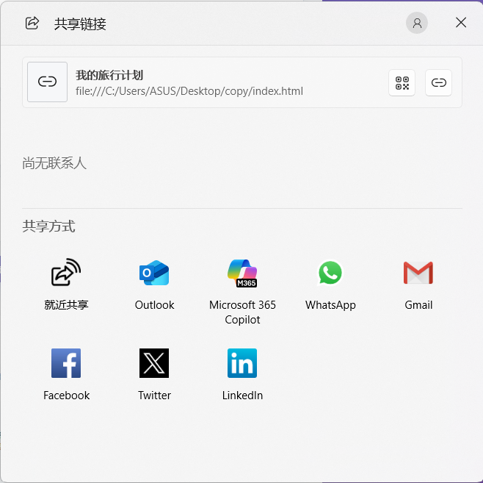

**5. 历史记录**

**场景**：用户想要查看以往生成的计划  
**操作示例**：

* 点击历史记录就会跳转至相关页面

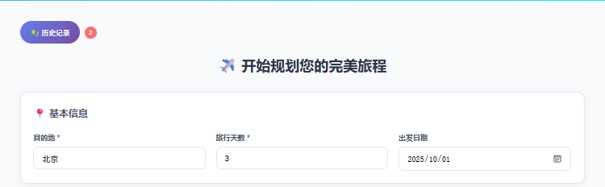

* 对于每个记录都有查看和删除选项

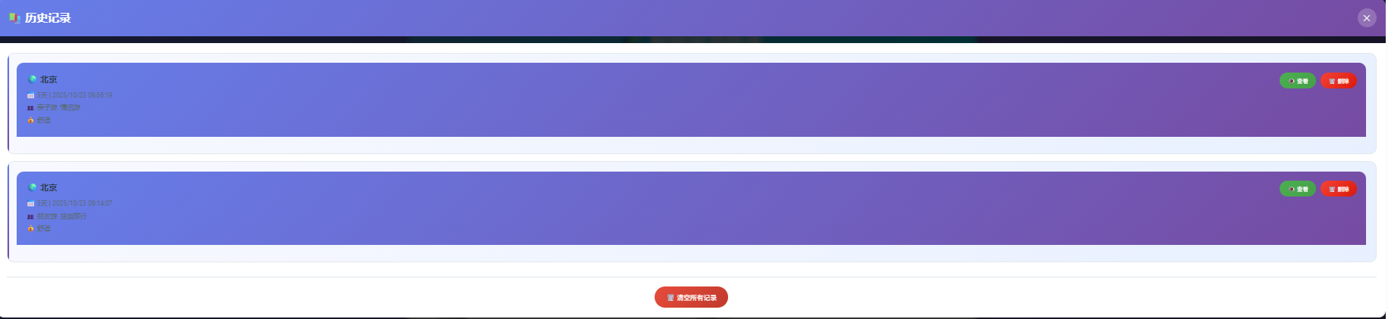

* 如果想要清空历史记录，可以点击清空所有记录



**6. 检查连接问题**

**场景**：用户点击生成专属旅游计划后，未能成功生成   
**操作示例**：

* 点击测试连接

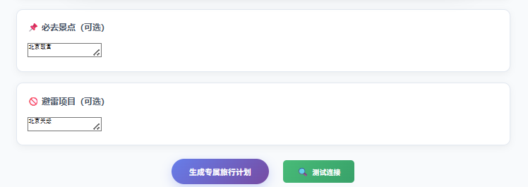

* 等待测试完成后会显示连接失败原因，若连接成功则会显示连接成功，以及实现api秘钥，api地址的信息

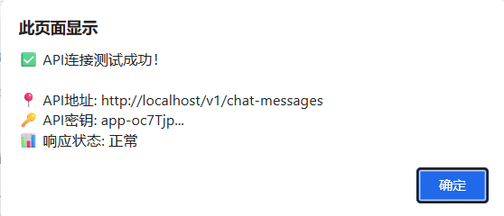

**总结**

通过以上示例，可以看出“智能旅游助手”系统支持从行程规划、数据管理到网络连接服务检查的全流程操作。用户可根据实际需求灵活使用各模块，实现高效、个性化的旅游体验。